**BD反馈问题清单**

1. 增加到多个手动配置Incentive的位置
2. 后端可以返回在前三排的任意位置插入广告，广告数量不限
3. 比如说可以根据配置方式，在如图3个位置插入2个incentive和1个图片广告，扩展成这种灵活程度

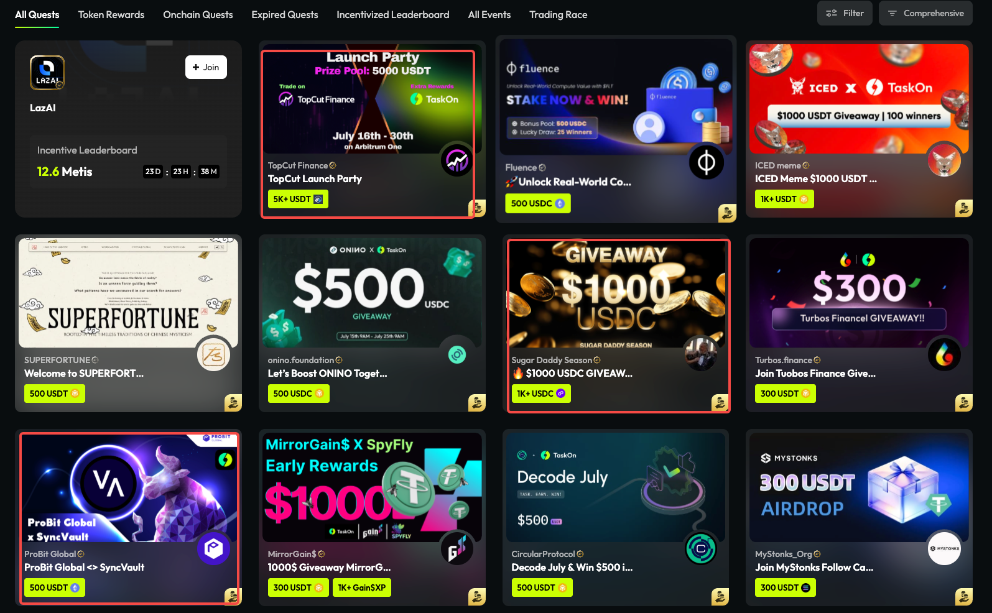

1. Youtube Smart task改名字
2. Youtube，看视频任务的bug
3. Youtube选择share任务，名字要根据所选的channel来，比如选择了X和Facebook，那么创建两个task名字分别是Share a video on X和Share a video on Facebook

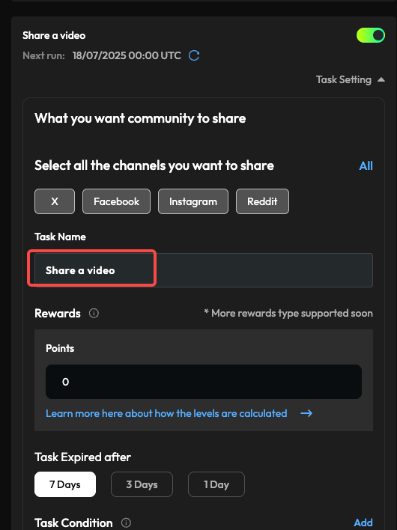

1. incentive右边被挡住
2. Task Review增加下载入口
3. 把upload这里的下载功能，在handy pick模式下也放一个，功能是完全一致的

